***Åpner dører mot verden og fremtiden***

* ***Mangfold og muligheter***

**Årsplan  
Grasmyr naturbarnehage  
2024-25**

Innholdsfortegnelse

1

Innledning 3

Velkommen til Grasmyr Naturbarnehage 3

virksomhetens visjon og verdier 4

Barnehagens profil og satsingsområder 6

Læringsmiljø 11

Barnehagens fagområder 14

Samarbeid med hjemmet 15

Overgangsrutiner 17

Aktivitetsplan for 2024/2025 19

KONTAKT BARNEHAGEn 20

Innledning

Velkommen til Grasmyr Naturbarnehage

Velkommen til et nytt og spennende barnehageår. Noen har begynt hos oss for første gang, noen har byttet grupper og noen har fått nye voksne og barn på sin gruppe som de må bli kjent med. Slike endringer kan være både spennende og litt skumle. Derfor bruker vi mye tid i oppstarten på å bli kjent med barna, kjent med endringene, skape gode relasjoner og gjøre barna trygge på at her i barnehagen er det veldig fint å være. Det er totalt 18 nye barn som skal starte hos oss nå i høst, og vi vil være totalt 76 barn i barnehagen. Fordelingen av disse er totalt 9 barn på Pilemus, 17 barn på Haremann, 12 barn på Friskefrosk, 17 barn på Revemor og 21 barn på Bamselabb.

Grasmyr naturbarnehage er en av sju kommunale barnehager i Bamble og vår profil er natur og uteglede. Vi har skogen som nærmeste nabo og et uteområde med mye natur, og vi bruker disse arenaene som inspirasjon til lek og læring, til å danne vennskap og til å skape et fellesskap. Det ligger mye utvikling, glede og mestring i det å være ute og bruke naturen. I tillegg er vi heldig og har Skogshytta vår som ligger kun fem min gange fra barnehagen og som brukes nesten hver dag av barna våre. Gjennom naturprofilen vår ønsker vi at barna skal oppleve og erfare uteglede, og opparbeide seg kunnskapen om naturen og vite hvilke muligheter og ressurser den byr på.

I barnehagehverdagen ser vi mange relasjoner som prøves ut og vennskap som dannes blant barna. Barn velger hverandre ofte på grunn av felles interesser, og siden barn er veldig ærlige med hverandre kan det kan oppstå uenigheter og konflikter. Vi ønsker å gjøre barna robuste til å stå i disse konfliktene og til å gjøre dem robuste mot det ukjente som venter. De vil ikke alltid ha svaret, de vil kunne havne utenfor, de vil oppleve konflikter og avvisning, og hvordan få dem til å takle dette på en god måte som de kan ta med videre i livet. Det ønsker vi gjøre dem mer robuste til.

I fjor startet vi opp, som eneste barnehage i Bamble, prosjektet om strategisk oppbemanning hvor politikere i Bamble har bevilget penger til ekstra ressurser for å redusere sykefravær og beholde kontinuitet og stabilitet. Vi fikk inn 140% stilling ekstra og disse blir satt inn som vikar ved bl.a. sykdom, møteavvikling og plantid. Vi har vært veldig heldig med denne oppbemanningen og vi ser at den har gjort oss mer stabile til oftere å kunne gjennomføre planlagte aktiviteter ved f.eks. sykdom. Mye bedre for både barn og ansatte å bruke en «vikar» man kjenner og som barna er trygge på, enn 4 ulike fra vikarbyrå. Så er det opp til oss å bevise at dette er et tiltak som trengs inn i en hektisk barnehagehverdag – ikke bare i Grasmyr.

Så vi gleder oss til et nytt og spennende år sammen med dere, og til å bidra til å skape en god hverdag for barna deres hvor lek og inkludering er i fokus.

Velkommen til barnehageåret 2024/2025 ☺

Mirjam Øvretveit

Barnehagestyrer Grasmyr naturbarnehage

virksomhetens visjon og verdier

Barnehagen sin visjon - **Mangfold og muligheter**

I Grasmyr naturbarnehage er vi opptatt av å se på at vi alle er ulike og at det ikke finnes bare en sannhet. Vi ønsker at alle barn skal blomstre ut ifra egne forutsetninger. Derfor er vår visjon;

***«Mangfold og muligheter»***

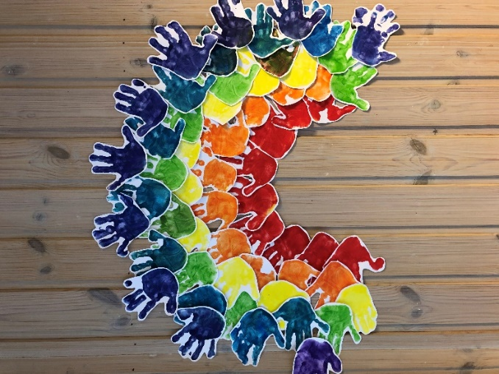

Begrepet *mangfold* beskriver barnehagens variasjon av fysisk miljø og mennesker – små og store, språklig og kulturelt. Vi verdsetter mangfoldet gjennom å ta i bruk vårt varierte og flotte nærmiljø og tilbyr ulike aktiviteter ute og inne. Vi er alle forskjellige og har våre styrker. Det er med og skaper et variert mangfold. Vi skal bruke hverandres styrker, og sammen utvikle oss på det.

Hos oss ser vi *muligheter* fremfor begrensninger. Barn og voksne får muligheten til å utvikle seg og blomstre ut ifra egne forutsetninger. Barnehagen jobber med prosjektarbeid hvor barnas interesser får styre, og de får ha medbestemmelse i hvilken vei prosjektene går. Dette er med på å skape et fellesskap hvor det skal være plass til alle. Barnehagen har et aktivt forhold til fortellinger, muntlig og skriftlig. Vi bruker eventyret «Skinnvotten» i prosjekt og samlinger i barnehagen, og gruppenavnene er inspirert av dette. Budskapet i eventyret er at alle blir inkludert uansett hvem du er. Du har en betydning for andre i det sosiale fellesskapet.

Barnehagens verdier

Våre verdier skal kunne sees, høres og føles uavhengig om du er barn, forelder eller personal. De skal hjelpe oss til å ta riktige valg når vi står overfor ulike situasjoner.

**Trygghet**

* Vår hverdag er forutsigbar og byr på helhet og sammenheng
* Vi møtes i varme og omsorgsfulle relasjoner
* Vi har en kultur med deling av opplevelser, ideer, tanker og behov
* Vi opplever mye latter, glede og gode historier
* Vi opplever lek og vennskap som blomstrer
* Vi bruker trygghetssirkelen

**Inkludering**

* Alle opplever seg som en del av fellesskapet
* Alle opplever gjensidighet i samspill
* Vi verdsetter mangfoldet og ser ulikheter som en ressurs
* Leke- og læringsmiljøet inspirerer til felles kreativ lek og aktivitet
* Alle opplever å få positive tilbakemeldinger
* Vi jobber mot å danne vennskap og skape gode relasjoner

**Naturglede og uteglede**

* Vi bryr oss om og ønsker å ta vare på naturen
* Vi opplever naturens mangfold og erfarer den som leke – og læringsarena
* Vi opplever at naturen fremmer likeverd og tilhørighet
* Naturen benyttes til spenning, fysisk aktivitet og som mestringsarena
* Våre naturopplevelser gir næring til kreativitet og undring

**Engasjement**

* Vi byr på oss selv og gir plass til andre
* Hverdagen byr på humor, spenning og glede
* Barn og voksne har felles fokus, er nysgjerrige, reflekterte og utforskende
* Barn møter høyt kvalifiserte og profesjonelle voksne

**Robust**

* Vi skal møte trygge barn og voksne
* Vi skal bidra til økt sosial kompetanse
* Vi skal rustes for å tåle motgang
* Vi skal øve på konflikthåndtering
* Vi skal legge til rette for mestringsglede

Barnehagens profil og satsingsområder

naturprofil

For oss i Grasmyr naturbarnehage betyr det å være en naturprofil;

* å gjøre barna robuste
* å gi barna uteglede
* gi dem kunnskap om naturen
* lære dem om naturen fra jord til bord
* voksne som er engasjerte og deler av sin kunnskap

**Å GJØRE BARN ROBUSTE**

* **Bli trygge i seg selv**
* **Indre motivasjon**
* **Takle medgang og motgang**
* **Oppleve mestring**
* **Ha omsorg for andre**
* **Turtaking**
* **Mangfold og inkludering**

**FRA JORD TIL BORD**

* **Erfare hva som kan plantes**
* **hva i naturen kan spises?**
* **Hvor kommer maten fra?**
* **«Følge med» prosessen – barn delaktige**
* **Sanking og såing**

**UTEGLEDE**

* **klær etter vær**
* **mestring**
* **samarbeid**
* **positive opplevelser og erfaringer**
* **selvstendige**
* **utforske/nysgjerrige**
* **bli kjent med årstidene**
* **vennskap**
* **turer / oppdagelsesturer**
* **felles opplevelser**
* **måltider ute**

**KUNNSKAP OM NATUREN**

* **ta vare på naturen**
* **bålforbud**
* **førstehjelp**
* **kunnskap om planter og dyr**
* **egne grenser og andres**
* **naturens ressurser**
* **respekt for naturen**
* **sporløs ferdsel**
* **ha prosjekt om naturen**

**VOKSENROLLEN**

* **engasjerte voksne - samtaler med barn**
* **undrende voksne - veilede barn**
* **bruke naturmateriell - tilstedeværende voksne**
* **styrke barnas utforskertrang - positive forbilder**
* **varme og grensesettende - lekende voksne**
* **positiv holdning til naturen - lar barn få medvirke**
* **kunnskap om naturen og dens ressurser – den er gratis**

**HVA VIL DET SI Å HA PLASS I NATURBARNEHAGEN VÅR?**

Ved å være en naturbarnehage og ønske om å bruke naturen mye, betyr det at vi ønsker være mye ute. Uteglede er viktig og det å ha riktig klær til riktig vær er avgjørende for om det å være ute kan gi glede. Det er foreldrenes sitt ansvar å passe på at barnet har nok klær, skiftetøy, sko, lue, votter og det som trengs for å ferde ute ut ifra den årstiden vi er i. Vi minner dere på hva som mangler og trengs. Men et godt spørsmål er: hvordan ville jeg som voksen likt å skulle være ute med for liten regnbukse eller for små sko?

Du får som forelder også våte, sandete og sølete klær med hjem, eller klær med røyklukt etter bål i Skogshytta. Vit at barna setter pris på disse opplevelsene og erfaringene, og ikke legg den kjipe følelsen din om mer klesvask på barnet ditt. Den smitter nemlig. Men spør og undre deg sammen med barnet om hvilke muligheter som faktisk finnes i naturen vår.

**HVA LÆRER OG UTVIKLER BARNA AV Å GÅ I EN NATURBARNEHAGE?**

Å bli nysgjerrige på naturen, bli kjent med den og bruke den året rundt. Lære hva den kan tilby oss. Få kunnskap om hva som befinner seg i naturen og hvordan vi kan bruke den.

For oss er det ikke nødvendigvis en tur som er målet, men det som skjer på veien. Refleksjonen og undringen sammen med barna. Og læringen som skjer.

Vi tenker at grov- og finmotorikken også utvikles bra ved å være ute. Det å gå i ulendt terreng, klatre, hoppe, grave, plukke ting fra naturen, grave, spikke og leke i naturene er alle motoriske øvelser.

satningsområde – lek og inkludering

Regional ordning for kompetanseutvikling (REKOMP) har som mål å sikre alle barn et barnehagetilbud av høy kvalitet, samt sikre implementeringen av rammeplanen. I Bamble er det utarbeidet en kompetanseplan for barnehagene som har som intensjon å bidra til at det jobbes målrettet med kompetansebygging for å sikre god kvalitet for alle barn i kommunen.

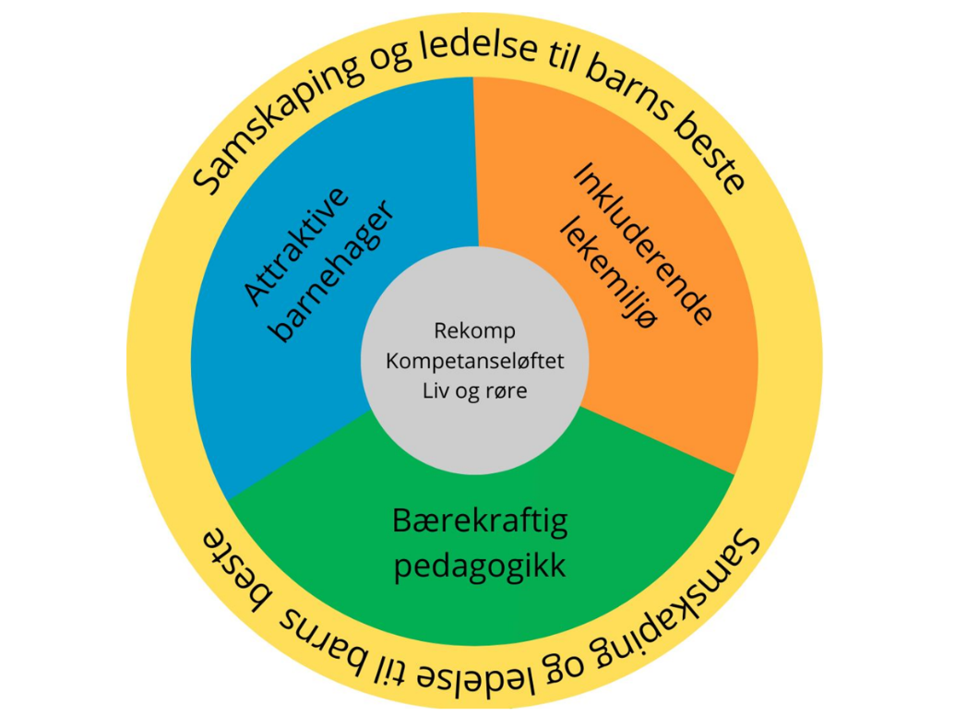

Kompetanseplanene for barnehagene i Bamble skal bidra til å sette kommuneplanens samfunnsdel ut i praksis. Bærekraftig pedagogikk, inkluderende lekfellesskap og attraktive barnehager er temaer hentet fra kommuneplanens samfunnsdel. Barnehagen spiller en avgjørende rolle i å fremme verdier og holdninger, og være med på å etablere gode handlingsmønstre og vaner som støtter en bærekraftig fremtid. Bamble kommune skal være en inkluderende og mangfoldig kommune, og skape trygge forutsigbare rammer for familiene og tidlig innsats. Inkluderende lekfellesskap for oss er å gi barn mulighet til å delta i sosial lek og oppleve humor, samt innlevelse og mulighet for medvirkning.

Det grå feltet i hjulet viser satsningsområdene vi har valgt i barnehagene i Bamble. Rekomp står for Regional kompetanseutvikling i barnehage og er et samarbeid mellom barnehagemyndighet, barnehageeiere, universitetet, statsforvalter og personalet i barnehagen. Kompetanseløftet er et nasjonalt kompetanseløft, og skal bidra til at den spesialpedagogiske hjelpen er tett på de barna som har behov for det. Målet er at alle barn og unge skal oppleve et godt tilpasset og inkluderende tilbud i barnehagen. Liv og røre legger vekt på bevegelsesglede og matglede. Det har som mål å fremme helse, trivsel og inkludering som grunnlag for læring og livsmestring for alle barnehagebarn i Bamble. Vi samarbeider med fylket om satsning på matglede, bevegelsesglede og holdningsarbeid.

**FELLES MÅL**

Satsningsområde for barnehagene i Bamble kommende år er «Inkluderende miljø for omsorg, lek, læring og danning».

**Felles mål:**

* Vi bruker pedagogisk dokumentasjon for å skape refleksjon og utvikling for barns inkludering i lek.
* Vi bruker rom og materialer for å skape inkluderende lekemiljøer.
* Personalet beskytter, bekrefter og beriker barns spontane lek
* Alle barn deltar i lekfellesskapet
* Personalet har kompetanse på hva som fremmer inkluderende lek

**Undertema:**

* Relasjonsbygging mellom barn-voksen og barn-barn
* Barns medvirkning på barnehagehverdagen
* Bevissthet rundt voksnes holdninger og definisjonsmakt
* Voksne som fremmer vennskap
* Møte og støtte barns uttrykk og følelser
* Det fysiske miljø som fremmer lek, vennskap og fellesskap
* Personalets bevissthet om det unike barnet og mangfoldet i barnegruppen samt personalets oppmerksomme tilstedeværelse, deres aktive holdning og deltakelse for å beskytte, bekrefte og berike barns spontane lek

**GRASMYR NATURBARNEHAGE SINE MÅL FOR 2024 - 2025**

* **Barna skal møte forutsigbarhet i sin egen hverdag – som f.eks. dagtavle, samt møte voksne som bruker symbolkort og tegn til tale i hverdagslige situasjoner**
* **Barnehagen skal bruke pedagogisk analyse som verktøy for endringsarbeid**
* **Barn skal oppleve voksne som bidrar til et inkluderende lekfellesskap**
* **Barnehagen legger til rette for inkluderende lek gjennom naturen**

**Plan for tiltak for å nå barnehagens mål**

* **Forutsigbarhet**
* Vi skal jobbe for at alle avdelinger bruker dagtavle
* Vi skal jobbe for at alle voksne bruker symbolkort
* Vi skal ha fokus på ulike tegn hver måned og bruke disse aktivt inn med barna
* Vi skal ha gode planer med aktiviteter og fordeling av ansvar slik at de blir gjennomført også ved sykdom
* **Pedagogisk analyse**
* Ha pedagogisk analyse på gruppemøter og bruke det mer aktivt
* Ha fokus på lek og inkludering på møtene våre
* Jobbe prosjektbasert utfra barnas interesser og medbestemmelse
* Lage planmodeller som sendes foreldrene og som evalueres kontinuerlig
* **Voksne som jobber for inkluderende fellesskap**
* Voksne som støtter og veileder inn i lek
* Voksne som utfordrer
* Voksne som er relasjonsbyggere
* Voksne som deltar i lek
* Voksne som tilrettelegger for alle barn
* Voksne som bidrar til et trygt og godt barnehagemiljø
* Voksne som smiler og ler
* **Inkluderende lek i naturen**
* Tilby uteområdet vårt noe mer og gjøre det attraktivt – ha lekekasser
* Dele inn i smågrupper på tur
* Bruke naturmateriell for å skape et fellesskap og rom for inkludering
* Gjøre barn robuste
* Prosjekt om naturen og hva den tilby oss

Samarbeidspartnere

* Helsestasjon
* PPT og spes.ped.kompetansesenter
* Sosiale tjenester/ barnevernstjenesten
* Flyktningtjenesten
* Fysioterapeut
* Universitetet i Sørøst-Norge
* HABU og BUP
* Skoler og andre barnehage
* REKOMP

Prosjektarbeid

Vi jobber prosjektbasert i det pedagogiske arbeidet hos oss. Det betyr at vi observerer barna noen uker og ser hva de er opptatt av og leker med før vi finner ut av hva slags prosjekt vi skal ha over ca. 3 måneder. Vi ser på barnas fokus og interesser, og lar dem få medvirke inn i prosjektet. Hva kan vi gjøre med for eksempel lekemiljøet vårt eller hvilke aktiviteter kan vi dra inn i prosjektet.

Vi lager en pedagogisk planmodell hvor vi beskriver målsettinger, har praksisfortelling, ser på voksenrollen og ser på hvilken måte de ulike fagområdene i rammeplanen kan dras inn i prosjektet. Denne blir sendt ut til foreldrene i forkant av hvert prosjekt. Vi evaluerer jevnlig siden det er barnas interesse og medvirkning som styrer, og dette kan endres underveis. F. eks kan de på småbarn være opptatt av krypdyr og starter opp et prosjekt rundt dette, mens de etter en liten stund ser at det kun er edderkoppen som fenger. Da evaluerer vi og ser at prosjektet kanskje heller skal handle om edderkopper, og så finner man litteratur og aktiviteter man kan gjøre rundt det.

Ved å arbeide med prosjekt opplever vi i enda større grad å treffe barna, deres interesser og det er lettere å få dem til å medvirke i noe de er opptatt av. Prosjekt er også fint når man vil ta opp ulike temaer som f. eks hvordan man kan være en god venn eller hvordan man kan si stopp.

Læringsmiljø

*«Sosial kompetanse er en forutsetning for å fungere godt sammen med andre og omfatter ferdigheter, kunnskaper og holdninger som utvikles gjennom sosialt samspill»(*Ram.pl s. 22).

Sosial kompetanse vektlegges spesielt fordi forskning viser at barn som i tidlige år viser høy grad av sosial kompetanse og selvregulering, er særlig godt rustet til å klare seg faglig og sosialt på skolen og i videre utdanning og arbeidsliv.

Hos oss har vi fokus på implementering av den autoritative voksenrollen, tidlig innsats, gjøre barna robuste og utvikling av barnehagen som en lærende organisasjon for barn og voksne. Vi ønsker at barn skal møte voksne som handler ut fra like verdier og holdninger. Derfor har vi utarbeidet felles forventninger til den autoritative voksenrollen i barnehagen slik at barna blir møtt med de samme forventninger hos hver enkelt voksen.

**DEN AUTORITATIVE VOKSENROLLEN**

**I vår barnehage forventer vi at du bygger varm I vår barnehage forventer vi at du er varm, tydelig relasjon ved at du; og grensesettende voksen ved at du;**

|  |  |
| --- | --- |
| * **deltar aktivt i lek og samspill med barna** * **tar barna på alvor, viser interesse og er nysgjerrig på det barna sier og gjør** * **er bevisst ditt eget kroppsspråk** * **inviterer til glede og humor** * **anerkjenner barnas følelser og hjelper dem finne gode løsninger** * **har blikk kontakt, er nede på gulvet og i trærne – der barna er** * **er bevisst din kommunikasjon med andre barn og voksne** * **er tilstede – mobilfri sone** | * **går bort til barnet og setter grenser ved rolig og tydelig samtale** * **stopper uønsket atferd og er i forkant** * **hjelper barnet til å finne gode løsninger** * **forebygger negativ atferd i «fredstid»** * **viser at du setter pris på barnet til tross for barnets handling og atferd** |

Barns medvirkning

*«Barnehagen skal ivareta barnas rett til medvirkning ved å legge til rette for og oppmuntre til at barna kan få gitt uttrykk for sitt syn på barnehagens daglige virksomhet, jf. Barnehageloven § 1 og § 3, Grunnloven § 104 og FNs barnekonvensjon art. 12 nr. 1* (rammeplan s. 27).

Våre prosjektarbeid bygger på barns medvirkning. Vi observerer hva barn sier, gjør og er opptatt av. Ideer og planer springer ut fra disse observasjonene og påvirker barnas lek og aktiviteter. Barna blir tatt med i refleksjonsprosesser, kunnskapssøking og eksperimentering rundt ulike fenomener og tema. Det handler om at barna blir spurt, lyttet til og at de blir opplevd som likeverdig.

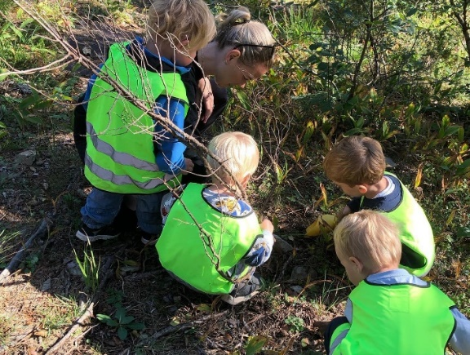**Kjennetegn:**

* Vi observerer og følger opp alle barns ulike uttrykk og behov
* Vi lar barna medvirke i barnehagens planer for lek og aktivitet
* Vi tilrettelegger for medvirkning på måter som er tilpasset barnas alder, erfaringer, individuelle forutsetninger og behov
* Vi ivaretar barnas trivsel og forebygger utestenging/mobbing (*jf. forebyggende plan og handlingsplan mot mobbing)*

Danning gjennom omsorg, lek og læring

*«Barnehagen skal støtte barna i å forholde seg prøvende og nysgjerrig til omverdenen og bidra til å legge grunnlag for modig, selvstendig og ansvarlig deltakelse i demokratiske fellesskap»* (rammeplan s. 21).

**Danning** er en utviklingsprosess som starter fra barnets fødsel og er i kontinuerlig utvikling. Det handler om at barnet forstår seg selv i verden og omgivelsene. Det handler om å gi barna impulser som bidrar til ettertanke, nysgjerrighet og undring.

Som personale i barnehagen må vi ha et aktivt og bevisst forhold til egen rolle og hvordan vi i vårt arbeid bidrar til at disse prosessene skjer. Personalet skal ha et bevisst forhold til hvordan barn lærer og hvordan man skaper et godt læringsmiljø.

**Lek** er barnehagens viktigste lærings – og danningsarena. Barn leker først og fremst fordi det er gøy, noe som gir leken egenverdi. Gjennom leken utvikles språket, vennskap knyttes, opplevelser bearbeides og ferdigheter utprøves.

**Omsorg** ligger som et grunnlag for all lek og aktivitet, slik at barn opplever en god dannelsesprosess. God relasjon mellom voksen og barn bærer preg av lydhørhet, nærhet, innlevelse, evne og vilje til samspill.

Livsmestring og helse

Mål: *«Alle barn skal bli vinnere i eget liv ut fra egne forutsetninger*».

*«Barnehagen skal ha en helsefremmende og forebyggende funksjon og bidra til å utjevne sosiale forskjeller. Barnas fysiske og psykiske helse skal fremmes i barnehagen. Barnehagen skal bidra til barnas trivsel, livsglede, mestring og følelse av egenverd og forebygge krenkelser og mobbing»* (rammeplan s. 11).

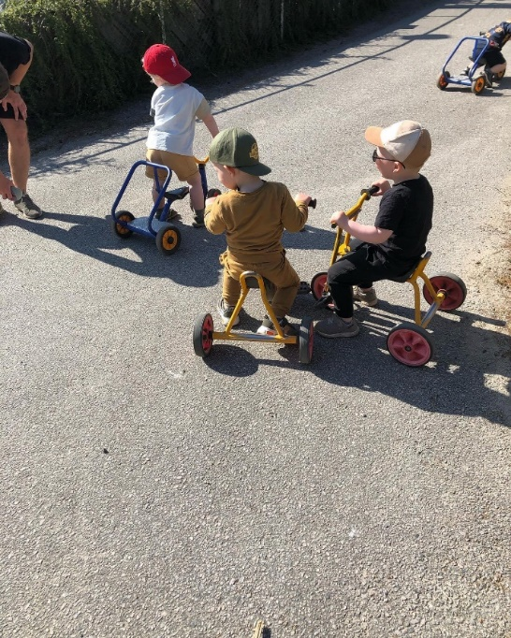

Vi er en Liv og Røre-barnehage og målet er å fremme bevegelsesglede, matglede og inkluderende aktiviteter. Vi vet at fysisk aktivitet og kosthold har stor betydning for barns helse, både fysisk og psykisk.

Tiltak for å fremme fysisk aktivitet kan henge sammen med lek og inkludering, og prosjekt, slik at aktivitetene våre i større grad kan være bevegelsesleker. Anbefaling fra helsedirektoratet er 180 minutter fysisk aktivitet hver dag, og vi må strekke oss etter dette.

Utvikling av en god og sunn livsstil i barneårene er viktig for god helse i voksen alder. Måltider og matlaging i barnehagen skal gi barna et grunnlag for å utvikle matglede og sunne helsevaner, og vi skal oppfordre til MATMOT.

**Kjennetegn:**

* + Fysisk aktivitet foregår daglig og er en naturlig del av hverdagen
  + Barna utfordrer seg selv ved å dra nytte av det fysiske miljøet i lek og aktivitet
  + Måltidene er en arena for hygge og gode samtaler
  + Barna er delaktig i matlagingen
  + Personalet er gode rollemodeller

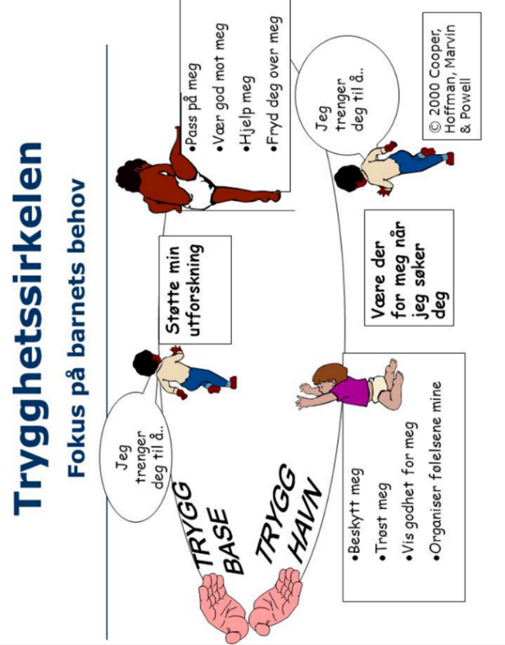Trygghetssirkelen

Barna i barnehagen er avhengig av gode og trygge tilknytninger til de voksne i barnehagen, og det er derfor svært viktig at de voksne mestrer å etablere gode og trygge relasjoner til barna. Trygge relasjoner viser seg å ha stor innvirkning på barna psykiske helse og legger grunnlaget for videre emosjonell, sosial og kognitiv utvikling. For at vi voksne i barnehagen skal kunne etablere trygg tilknytning til barna, er vi avhengig av å kunne forstå barnet innenifra. Et verktøy vi bruker for å forstå og møte barnas behov er trygghetssirkelen.

Barnehagens fagområder

*«Fagområdene gjenspeiler områder som har interesse og egenverdi for barn i barnehagealder, og skal bidra til å fremme trivsel, allsidig utvikling og helse. Barnehagen skal se fagområdene i sammenheng, og alle fagområdene skal være en gjennomgående del av barnehagens innhold»* (Rammeplan s. 47).

Rammeplan for barnehage viser til syv fagområder som skal ligge til grunn for innholdet i barnehagen – 1. Kommunikasjon, språk og tekst, 2. Nærmiljø og samfunn, 3. Kropp, bevegelse og helse, 4. Etikk, religion og filosofi, 5. Antall, rom og form, 6.Natur, miljø og teknologi og 7. Kunst, kultur og kreativitet. Hvert fagområde dekker et vidt læringsfelt.

Grasmyr naturbarnehage jobber tverrfaglig med fagområdene gjennom prosjektarbeid, lek, aktiviteter og rutinesituasjoner i hverdagen. Vi legger til rette for undring, utforsking og skapende aktiviteter gjennom bruk av ulikt materiell og utstyr, teknologi og digitale verktøy.

Arbeidet med fagområdene blir tilpasset barnas alder, interesser, barnegruppens

sammensetting og øvrige forutsetninger. Alle skal få mulighet til å møte utfordringer som svarer til deres utviklingsnivå

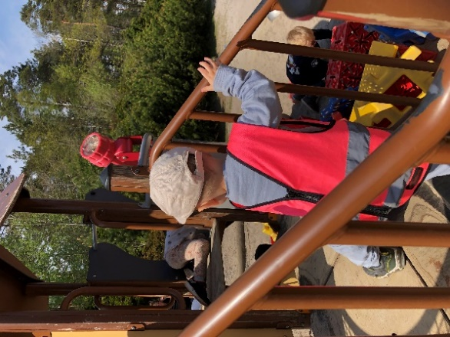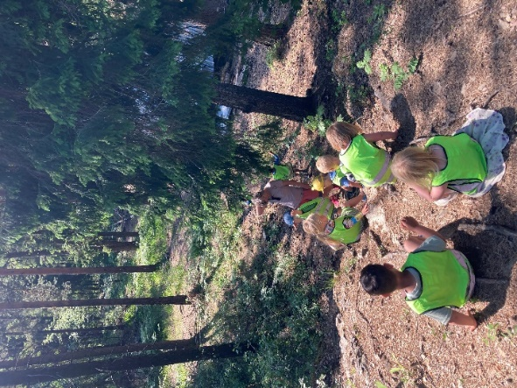

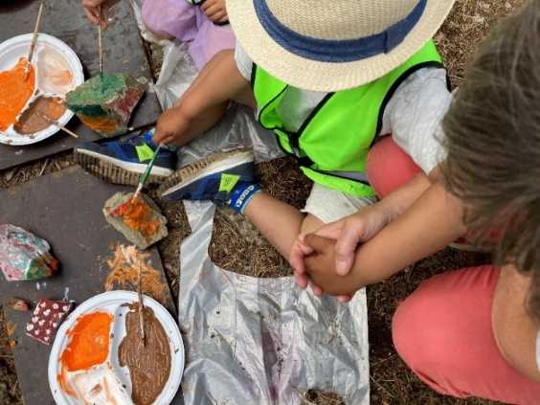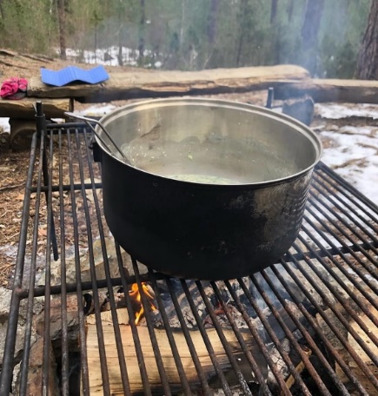

Samarbeid med hjemmet

MyKid

Barnehagen bruker MyKid som digitalt kommunikasjonsverktøy mellom ansatte og foresatte. Her kan det sendes meldinger mellom barnehagen og foresatte og barnehagen kan legge inn informasjon om dagen i dag, aktiviteter og planer, kalender, bilder, invitere til arrangementer og foreldresamtaler osv. Foresatte skal svare på ulike skjemaer som gjelder barna bl.a. tillatelser, helseopplysninger og foreldreansvar. Foresatte kan også melde ulike typer fravær og sette opp feriedager frem i tid i MyKid.

det enkelte barn

Samarbeid mellom hjemmet og barnehagen er et viktig fundament for at barna skal ha et godt barnehagetilbud. Barnehagen skal ivareta barnehagens samfunnsmandat og forvalte det på en god måte. En god og åpen dialog er viktig. Foreldre og barnehage har et felles ansvar for barnets trivsel og utvikling slik at vi i fellesskap kan skape et godt barnehagemiljø.

Vi ønsker at foreldrene skal ha medvirkning på barnehagens planer gjennom å gi tilbakemelding på dokumentasjoner og pedagogisk planmodell. Gjennom våre planer og vurderinger skal foreldrene få innsyn i barnas hverdag slik at det blir tydelig hva foreldrene kan forvente av barnehagen.

Det er to foreldremøter i løpet av barnehageåret.

Vi har to foreldresamtaler i løpet av barnehageåret. En på høsten og en på våren. Hvis dere ønsker flere foreldresamtaler, kan dere ta kontakt. For å kvalitetssikre foreldresamtalene bruker vi «Barn i vekst». Det er et observasjons verktøy utarbeidet av Bamble kommune som brukes i barnehagene for å belyse hvordan barnets utvikling er fra barnehagestart til skolestart. Alle barn skal kunne oppleve progresjon i barnehagens innhold, og barnehagen skal legge til rette for at alle barn får varierte leke-, aktivitets- og læringsmuligheter. Barnehagen skal legge til rette for progresjon gjennom valg av pedagogisk innhold, arbeidsmåter, leker, materialer og utforming av fysisk miljø.

**Samarbeidsutvalg (SU)**  
Samarbeidsutvalget består av representanter for foreldre, ansatte og eier og har som oppgave å være et rådgivende, kontaktskapende og samordnende organ. Foreldrene velger hver høst nye foreldrerepresentanter Samarbeidsutvalget skal forelegges saker som er viktige for foreldrene, slik som budsjett, driftsendringer og arealutnyttelse. Barnehagens årsplan skal fastsettes av samarbeidsutvalget. Utvalget plikter også å påpeke overfor eier og melde fra til tilsynsmyndigheten dersom barnehagen ikke drives innenfor gjeldende rammer.

**Samarbeidsutvalget består av følgende foreldrerepresentanter i 2024/2025;**

**Pilemus og Haremann:** Karoline R. Kvamme 45475742

karoline.kvamme[@hotmail.](mailto:christoffer.vatle@gmail.com)com

**Friskefrosk:** Rikke Edin 94130769

bvs_ri_ta[@hotmail.](mailto:christoffer.vatle@gmail.com)com

**Revemor og Bamselabb:** Linn Sørø Berggren 91309403 linn_lso[@hotmail.no](mailto:christoffer.vatle@gmail.com)

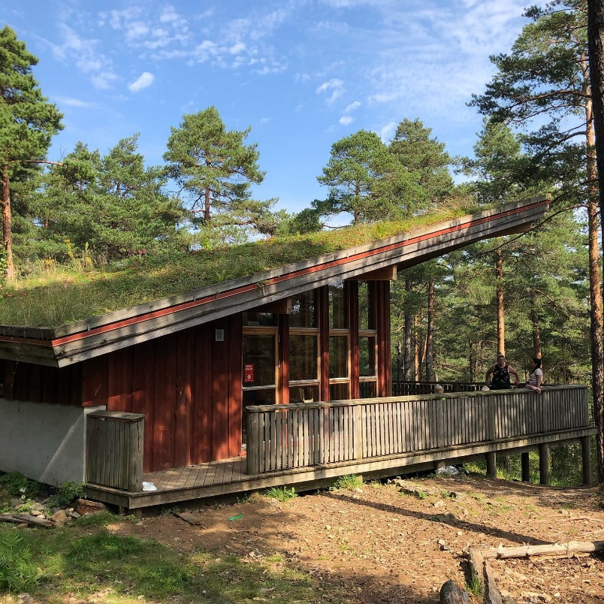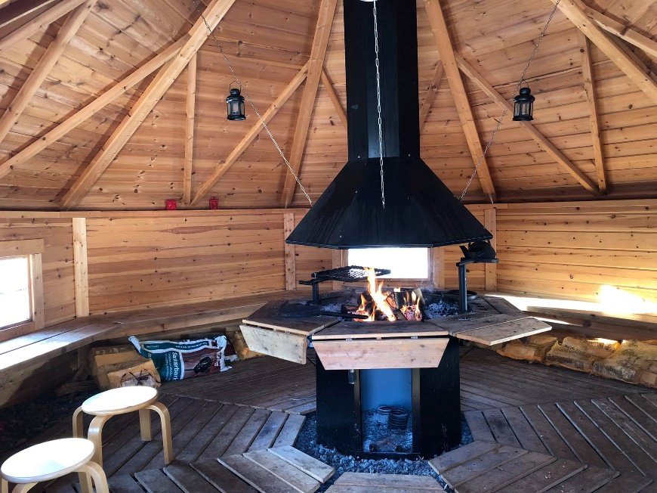

Overgangsrutiner

Når barnet begynner i barnehagen

*«Barnehagen skal i samarbeid med foreldrene legge til rette for at barnet kan få en trygg og god start i barnehagen. Barnehagen skal tilpasse rutiner og organisere tid og rom slik at barnet får tid til å bli kjent, etablere relasjoner og knytte seg til personalet og til andre barn»* (rammeplan s. 33).

Tilvenning i barnehagen skjer på barnets premisser og i tett dialog mellom foreldrene og personalet.

**Slik gjør vi det:**

* ***Foreldremøte*** *og besøksdag* for alle nye på våren før oppstart
* ***Kontaktperson****;* Å ha en fast voksen å forholde seg til både for foreldre og barn den første tiden i barnehagen, kan være en god støtte. Her bygges trygghet og tillit den første tiden. Ofte setter vi to for at det ikke skal være så sårbart.
* ***Tid nok****;* Det må settes av nok tid fra både foreldrenes og personalets side. Tradisjonelt settes det av tre dager til barnehageoppstart. Selv om dette har sammenheng med rettigheter foreldrene har i arbeidslivet, mener barnehagen likevel at dette av og til kan være for lite. Hvis barnet har behov for lenger tid, er det lurt å ha noe kortere dager om man får det til.
* ***Oppstartsamtale****;* Samarbeidet med hjemmet er avgjørende for barnets trivsel og utvikling i barnehagen. Oppstartsamtalen er et av tiltakene for å få dette til. Gjennom samtalen knyttes den første kontakten og grunnlaget legges for videre samarbeid.

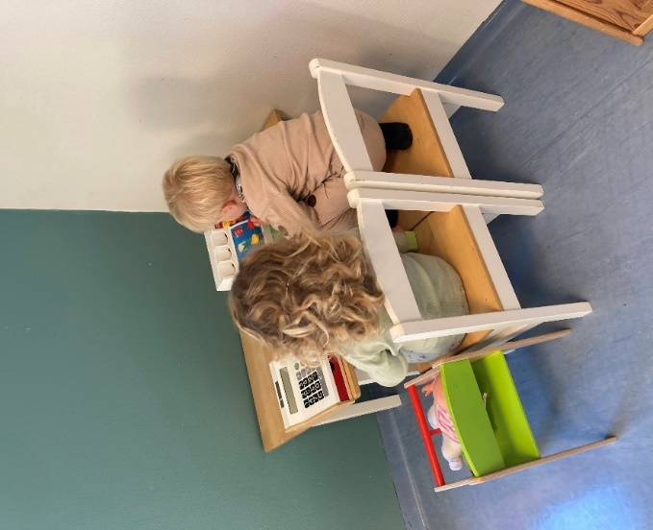

Overganger innad i barnehagen

*«Overganger skjer også innad i barnehagen. Personalet skal sørge for at barn og foreldre får tid og rom til å bli kjent med barna og personalet når de bytter barnegruppe»* (rammeplan s. 33).

**Slik gjør vi det:**

* *Informasjon ut til foreldrene;* om nye grupper og sammensetninger
* *Tilvenning;* i god tid før overgang deltar barnet sammen med en trygg voksen i aktiviteter på ny gruppe.
* *Overgang;* barnehager
* barnet får en kontaktperson som er tett på den første tiden. Fokus på trygghet og relasjonsbygging. Vi ønsker å etterstrebe at en kjent voksen følger barnet med til ny gruppe.
* *Samtale:* med foreldre og pedagog på ny gruppe ved behov

Vi etterstreber at barna som går videre på nye grupper skal ha med seg en voksen de kjenner og som de er trygge og har en relasjon til.

Overganger TIL SKOLEN

*«Barnehagen skal i samarbeid med foreldre og skolen legge til rette for at barna kan få en trygg og god overgang fra barnehage til skole og eventuelt skolefritidsordning. Barnehagen og skolen bør utveksle kunnskap og informasjon som utgangspunkt for samarbeid om tilbudet til de eldste barna i barnehagen, deres overgang til og oppstart i skolen. Barnehagen må ha samtykke fra foreldrene for å dele opplysninger om enkeltbarn med skolen. De eldste barna skal få mulighet til å glede seg til å begynne på skolen og oppleve at det er en sammenheng mellom barnehagen og skolen.»* (rammeplanen)

Barnehagen starter opp med skoleforberedelser det siste året barna er i barnehagen.

**Slik gjør vi det:**

* En gang i uken har vi førskolegruppe der vi jobber med skoleforberedende aktiviteter.
* Vi har fokus på sosiale, språklige, motoriske og digitale ferdigheter.
* På våren blir vi invitert på skolebesøk til både SFO og førsteklasse. Her får barna både møtt andre barn de skal gå sammen med, men også SFO leder, lærere og Rektor, dette er med på å trygge barna og gi de en god overgang til skole.
* Barnehagen arrangerer en avslutningstur for alle førskolebarna på slutten av året og her er også foreldre velkomne til å bli med.

Aktivitetsplan for 2024/2025

|  |  |  |
| --- | --- | --- |
| **Måned** | **Aktivitet** | **Hvem** |
| September | Foreldremøte 05.09.24  Planleggingsdag 09.09.24  Liv og røre dag 26.09.23  Brannvernuke uke 38 | Foreldre og personal  Personalet  Barn og personal  Barn og personal |
| Oktober | Foreldresamtaler  FN-dagen og liv og røre dag 24.10.24 | Foreldre og personal  Barn og personal |
| November | Planleggingsdag 22.11.24  Liv og røre dag 28.11.24 | Barn og personal  Barn og personal |
| Desember | Barnas julebord 04.12.24  Lucia feiring 13.12.24  Nissefest 19.12.24 | Barn og personal  Alle  Barn og personal |
| Januar | Planleggingsdag 31.01.25 | Personal |
| Februar | Samenes dag og liv og røre dag 06.02.25  Karneval 27.02.25 | Barn og personal  Barn og personal |
| Mars | Barnehagedagen 11.03.25  EID-feiring og liv og røre dag 27.03.25 | Alle  Barn og personal |
| April | Påske kafe 10.04.25  Liv og røre dag 24.04.25 | Alle  Barn og personal |
| Mai | Dugnad 08.05.25  17- mai feiring 16.05.25 | Alle  Alle |
| Juni | Liv og røre dag 05.06.25  Planleggingsdager 05. og 06. juni 25  Sommeravslutning 18.06.25 | Barn og personal  Personalet  Alle |

KONTAKT BARNEHAGEn

**Telefon**:

Barnehagestyrer: 911 26 764

Pilemus: 481 64 994

Haremann: 418 61 658

Friskefrosk: 418 61 677

Revemor: 481 64 993

Bamselabb: 948 69 161

**E-post:**

Barnehagestyrer: Mirjam Øvretveit mirjam.ovretveit@bamble.kommune.no

Pedagogiske ledere:

Pilemus: Gro Walle [groevensen.walle@bamble.kommune.no](mailto:groevensen.walle@bamble.kommune.no)

Haremann: Bea Valldal [beate.valldal@bamble.kommune.no](mailto:beate.valldal@bamble.kommune.no)

Friskefrosk: Marita O. Forsaa [maritaeide.ottesen@bamble.kommune.no](mailto:maritaeide.ottesen@bamble.kommune.no)

Revemor: Kaja S. Hamle [kaja.slattedalen@bamble.kommune.no](mailto:kaja.slattedalen@bamble.kommune.no)

Bamselabb: Erdoan Solvang erdoan.solvang@bamble.kommune.no

**Sosiale medier:**

[Facebook](https://www.facebook.com/Grasmyrbarnehage/): Grasmyr naturbarnehage

[Instagram](https://www.instagram.com/grasmyrnaturbarnehage/): Grasmyr naturbarnehage